**LAPORAN PRAKTIKUM 6**

**PEMOGRAMAN MOBILE**



Nama: Angelia Anna Putri Razali

NIM: 2241760016

Kelas: SIB 3E

Absen: 07

**D4 SISTEM INFORMASI BISNIS**

**TEKNOLOGI INFORMASI**

**POLITEKNIK NEGERI MALANG**

**2024**

**Buat folder layout_flutter**



**File main.dart didalam folder lib**

import 'package:flutter/material.dart';

void main() => runApp(const MyApp());

class MyApp extends StatelessWidget {

  const MyApp({super.key});

  @override

  Widget build(BuildContext context) {

    // Membuat widget titleSection

    Widget titleSection = Container(

      padding: const EdgeInsets.all(

          32), // padding sepanjang tepinya sebesar 32 piksel

      child: Row(

        children: [

          Expanded(

            child: Column(

              crossAxisAlignment: CrossAxisAlignment.start,

              children: [

                Container(

                  padding: const EdgeInsets.only(bottom: 8),

                  child: const Text(

                    'Wisata Alam Indonesia',

                    style: TextStyle(

                      fontWeight: FontWeight.bold,

                    ),

                  ),

                ),

                const Text(

                  'Indonesia',

                  style: TextStyle(

                    color: Colors.grey, // Warna teks diatur menjadi abu-abu

                  ),

                ),

              ],

            ),

          ),

          const Icon(

            Icons.star,

            color: Colors.red, // Warna ikon bintang diatur ke merah

          ),

          const Text('41'),

        ],

      ),

    );

    Column _buildButtonColumn(Color color, IconData icon, String label) {

      return Column(

        mainAxisSize: MainAxisSize.min,

        mainAxisAlignment: MainAxisAlignment.center,

        children: [

          Icon(icon, color: color),

          Container(

            margin: const EdgeInsets.only(top: 8),

            child: Text(

              label,

              style: TextStyle(

                fontSize: 12,

                fontWeight: FontWeight.w400,

                color: color,

              ),

            ),

          ),

        ],

      );

    }

    // Mendapatkan warna tema dan membuat buttonSection

    Color color = Theme.of(context).primaryColor;

    Widget buttonSection = Row(

      mainAxisAlignment: MainAxisAlignment.spaceEvenly,

      children: [

        _buildButtonColumn(color, Icons.call, 'CALL'),

        _buildButtonColumn(color, Icons.near_me, 'ROUTE'),

        _buildButtonColumn(color, Icons.share, 'SHARE'),

      ],

    );

    Widget textSection = Container(

      padding: const EdgeInsets.all(32),

      child: const Text(

        'Indonesia adalah negara dengan kekayaan alam yang luar biasa.'

        'Dari puncak gunung yang menjulang tinggi hingga pantai-pantai tropis yang memukau, setiap sudutnya menawarkan keindahan yang tak tertandingi.'

        'Nikmati pesona pegunungan hijau, air terjun yang memancar sejuk, hingga hutan-hutan tropis yang memanjakan mata.'

        'Di Indonesia, alam berbicara dengan caranya sendiri—menyapa dengan keindahan yang menenangkan jiwa dan memanggil petualang untuk mengeksplorasi keajaibannya.',

        softWrap: true,

      ),

    );

    return MaterialApp(

      title: 'Flutter layout: ANGELIA, 2241760016',

      home: Scaffold(

        appBar: AppBar(

          title: const Text('Flutter layout demo'),

        ),

        body: ListView(

          children: [

            Image.asset(

              'images/alam.jpg',

              width: 600,

              height: 240,

              fit: BoxFit.cover,

            ),

            titleSection, // Menampilkan widget titleSection

            buttonSection,

            textSection,

          ],

        ),

      ),

    );

  }

}

**Buat folder images lalu masukkan foto dengan format jpg**

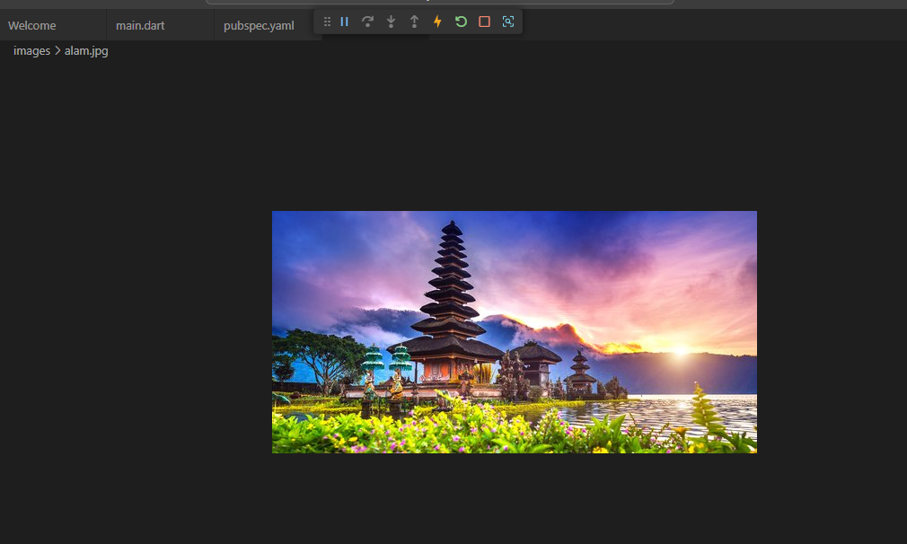

**Edit file pubspec.yaml**

name: layout_flutter_empty

description: "A new Flutter project."

publish_to: 'none'

version: 0.1.0

environment:

  sdk: ^3.5.1

dependencies:

  flutter:

    sdk: flutter

dev_dependencies:

  flutter_test:

    sdk: flutter

  flutter_lints: ^4.0.0

flutter:

  uses-material-design: true

  assets:

  - images/alam.jpg

**Hasil output:**

